Составитель: Соколовская К.А., воспитатель

первой квалификационной категории

МАДОУ ЦРР – детский сад
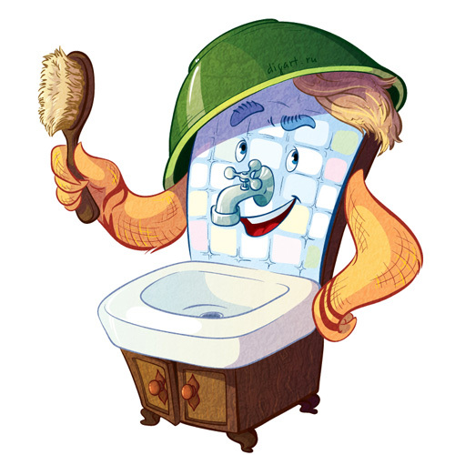

Известно, что самые прочные привычки, формируются в детстве. Вот почему так важно с самого раннего возраста воспитывать у ребенка полезные для здоровья навыки, закреплять их, чтобы они стали привычками.
Как же научить ребенка проводить гигиенические процедуры? К этому делу нужно подходить не только ответственно, но и с выдумкой. Очень важно приучать малыша к личной гигиене с самого маленького возраста.
Если приучение будет проходить весело, без занудства и натиска, то ребенок быстро научится быть чистоплотным.
Иногда, некоторые родители сталкиваются с сильным сопротивлением со стороны ребенка: «Не буду умываться»! «Не хочу чистить зубки»! В такие моменты, мамам и папам важно не ругать капризулю, не нервничать, а постараться завлечь его игрой. Почистите зубы игрушке или устройте соревнование с папой.
Лучше всего приучение ребенка к гигиеническим процедурам, делать на собственном примере. Пусть ребенок наблюдает и знает, что приходя с улицы, вы всегда моете руки. Что каждое утро и перед тем, как лечь спать, вы умываетесь и чистите зубы. Свои действия необходимо комментировать, говорите о том, как это важно для здоровья. Найдите веселые стишки про умывание и читайте их во время умывания ребенка.
К умыванию нужно подготовится. Припасите мыло и полотенце. Полотенце обязательно повесьте на крючок.
Обучение нужно начинать, чем раньше, тем лучше.
Если вы хотите добиться того, чтобы ребенок каждый раз перед едой мыл свои руки, то сделайте это правило общим для всей семьи.

Руки нужно мыть перед едой, после прогулки или если они просто сильно загрязнились.
- Что на грязных руках живут микробы и бактерии, которые при любом удобном случае стремятся попасть в рот и животик, чтобы вызвать болезнь.
- Что микробы и бактерии больше всего на свете боятся воды и мыла.
- Что при регулярном мытье рук малыш с легкостью прогонит микробов прочь.
- Что мыть руки – это просто, приятно и даже весело.

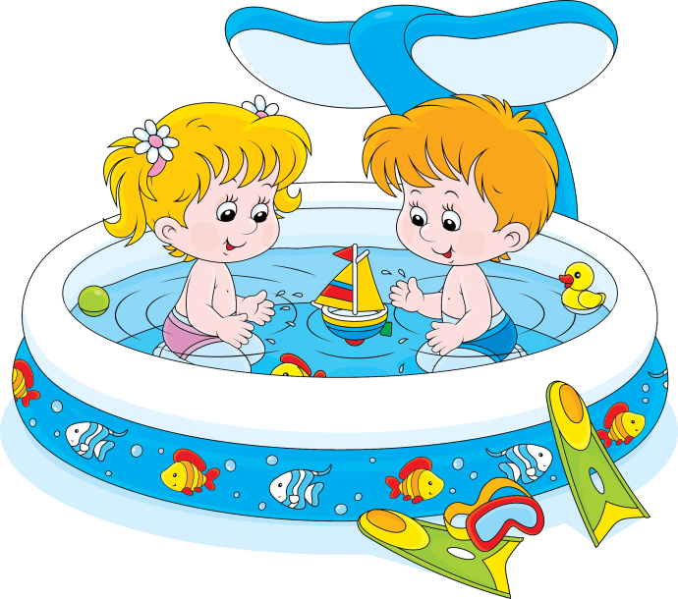
Во время этой процедуры взрослый не должен торопить ребенка и активно вмешиваться в процесс. Максимум – можно мыть свои руки одновременно с малышом: пусть учится!
Ни в коем случае нельзя ругать ребенка за неправильные действия, пролитую воду, «убежавшее» мыло, забрызганную одежду и т. д. Хвалите его за его успехи! Это главное.
И самое главное: все члены семьи должны быть примером. Если занялись воспитанием детской чистоплотности, то каждый взрослый моет руки по всем правилам, которым учить ребенка. Невзирая на лень, занятость, нехватку времени и другие «архисерьезные» причины. Ребенок всё видит – и повторяет.
Важно не забывать: назидательный тон лучше не использовать. Тематические стишки и потешки, ласка и улыбка – вот основное оружие родителей в борьбе за чистоту малыша. А еще лучше – сказка!
После умывания, все нужно вытереть чистым мягким полотенцем. Полотенце для каждого члена семьи, должно быть свое.
За чистотой рук ребенка, следить особенно важно. Их нужно мыть после прогулки, после посещения туалета, перед едой и сном. Скажите ребенку, чтобы он не брал пальцы в рот, там могут быть бактерии.
Процедуры с водой важны не только для чистоты, но и для закалки. Также они положительно влияют на нервную систему и улучшают засыпание. Все тело нужно мыть хотя бы раз в неделю, под душем или лучше в ванной.
Имитация игры – очень действенный способ приучить ребенка к чему-либо, в том числе и к мытью рук. Поиграйте с ним в дочки-матери: приготовьте обед и отправьте его помыть перед едой руки и лицо любимой кукле.
«Мыльные перчатки». В начале этой игры пусть ребенок сам выберет понравившееся мыло, затем потрогает водичку и наденет белые мыльные перчатки на руки. Для этого необходимо будет тщательно намылить каждый пальчик. Когда «перчатки» полностью надеты, пусть малыш самостоятельно «снимет» их – смоет мыло под струей воды. После этого руки следует хорошенько вытереть. В игровой форме навыки формируются гораздо быстрее.
Мультфильмы, в которых рассказывается о детях-грязнулях, которые не хотели умываться и мыть руки. Вспомните хотя бы старые добрые мультики «Мойдодыр» и «Королева Зубная щетка». Существуют и современные обучающие мультики, которые объясняют, почему необходимо поступать так, а не иначе. Такие примеры наилучшим образом воздействуют на ребенка и прививают любовь к чистоте и порядку.
Чтобы ребенок быстрее научился мыть руки, можно использовать наглядную агитацию – плакаты с картинками процесса. Их можно временно разместить в ванной комнате.

Обучая ребенка мыть руки, следует помнить некоторые правила.
1. Создайте комфортные условия для мытья рук. Если ребенок не достает до умывальника, приобретите специальную подставку или приставьте обычный детский стульчик.
2. Проверяйте и регулируйте температуру воды, чтобы малыш не обжегся и не испытывал неприятных ощущений от слишком холодной воды.
3. Закатывайте ребенку рукава на одежде, чтобы он не намочил их.

«Ладушки, ладушки, с мылом моем лапушки, чистые ладошки,
вот вам хлеб, да ложки!».
«В кране булькает вода. Очень даже здорово! Умывается ….имя малыша»
«Знаем, знаем, да, да, да! Где тут прячется вода! Выходи, водица, мы пришли умыться! Лейся на ладошку, по-нем-нож-ку. Нет, не понемножку — посмелей, будем умываться веселей!»
«Руки надо чисто мыть, Рукава нельзя мочить»
«Утром мы водичкой Моем руки, личико - Плих и плюх, плих и плюх, Убегай грязь от чистюх.».
Предложите малышу рассмотреть изображение «Как правильно мыть руки», а после рассматривания наклейте в ванной комнате. Тогда малыш при мытье рук будет рассматривать алгоритм и соблюдать его.
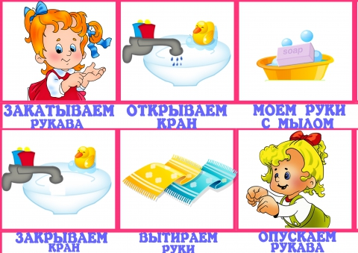

Используемые источники
- Конина Е.Ю. Формирование культурно-гигиенических навыков у детей. Игровой комплект.- Айрис-пресс, 2007 -12 с.
Интернет источник:
- http://sosed-domosed.ru/kak-obuchit-rebenka-gigienicheskim-navykam/#ixzz3Tr7cmnBS

